2013年7月12日，淅淅沥沥的小雨代替了往日的烈日炎炎，送来凉爽的惬意和清新的空气。一大早，2010级农林经济管理专业的全班同学在曾彦军老师的带领下，乘座大巴车来到我院榆中校区实验站开展《种子市场与质量管理学》实习活动。
下车伊始，试验站赵站长热情地欢迎同学们的到来，并把同学们带到实验站网室前面，开始讲解试验站的大体布局、建设、管理和试验开展情况。就网室在牧草育种上的功能、使用以及注意事项等进行了详细的介绍
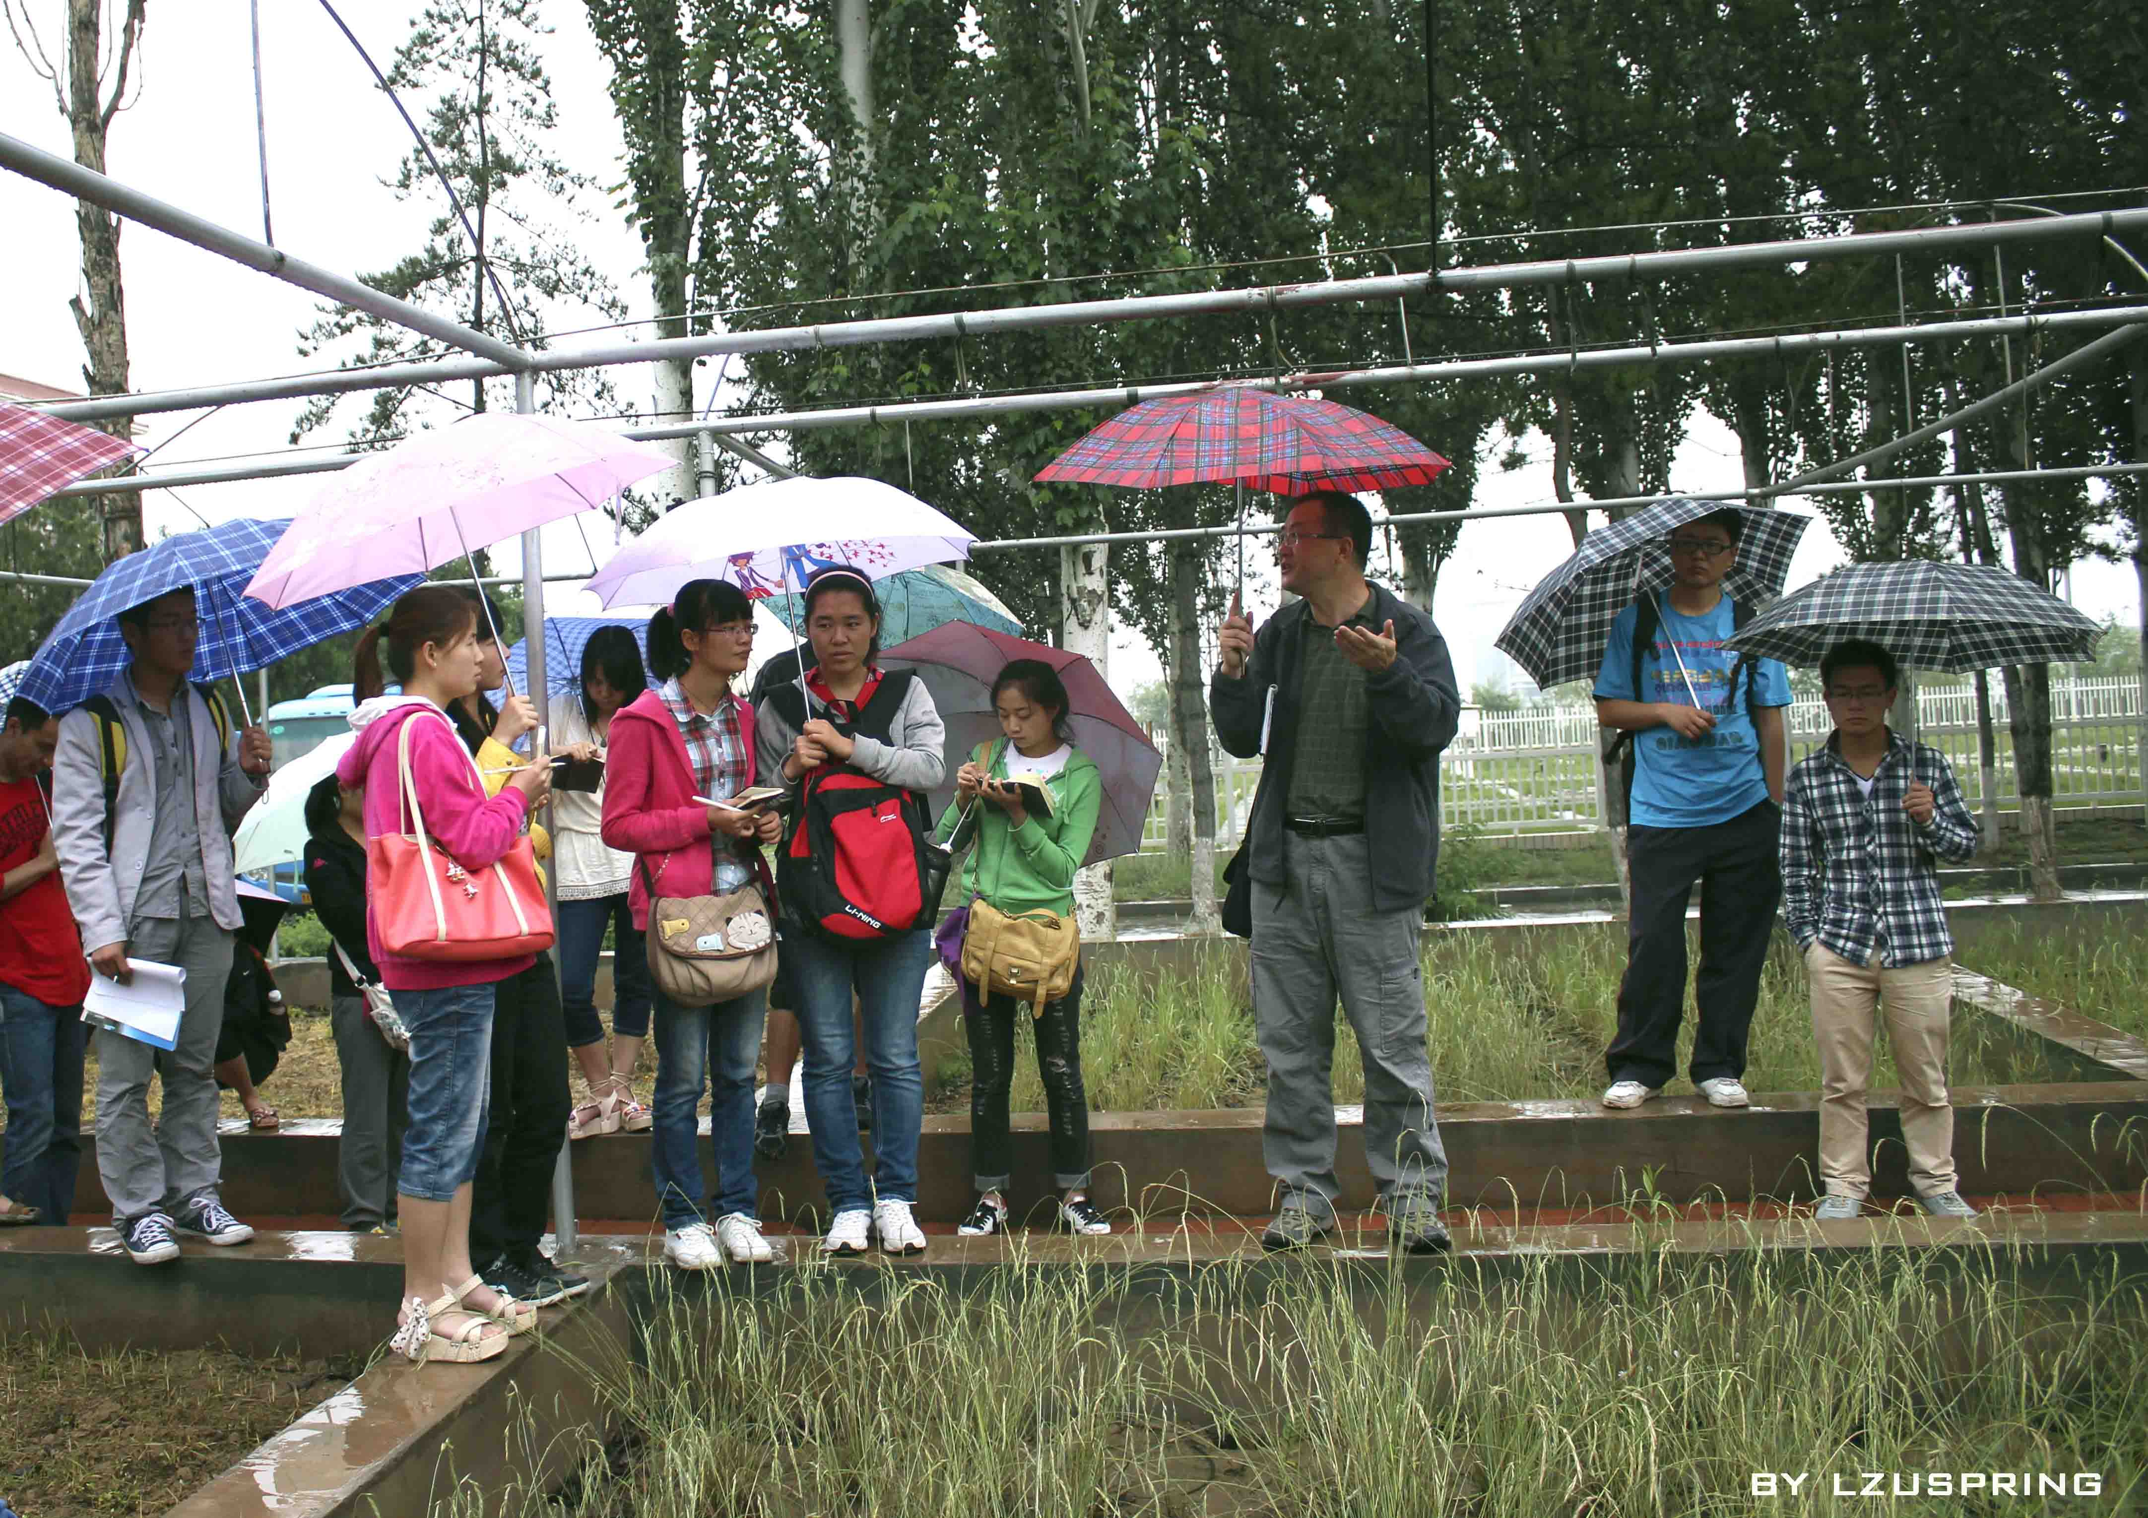
接下来，老师带我们来到引种栽培小区前面，详细地介绍每一育种材料的名称，特性，试验观察的目的。主要的草中有紫花苜蓿、老芒麦、披碱草，草木樨、无芒隐子草、豌豆、车前、长芒草、霸王、白沙蒿、菊苣、燕麦等等。我们从老师们哪里了解了这些植物所具有的育种价值，以及它们适应环境的独特机制，增强了对生物多样性重要性的认识。
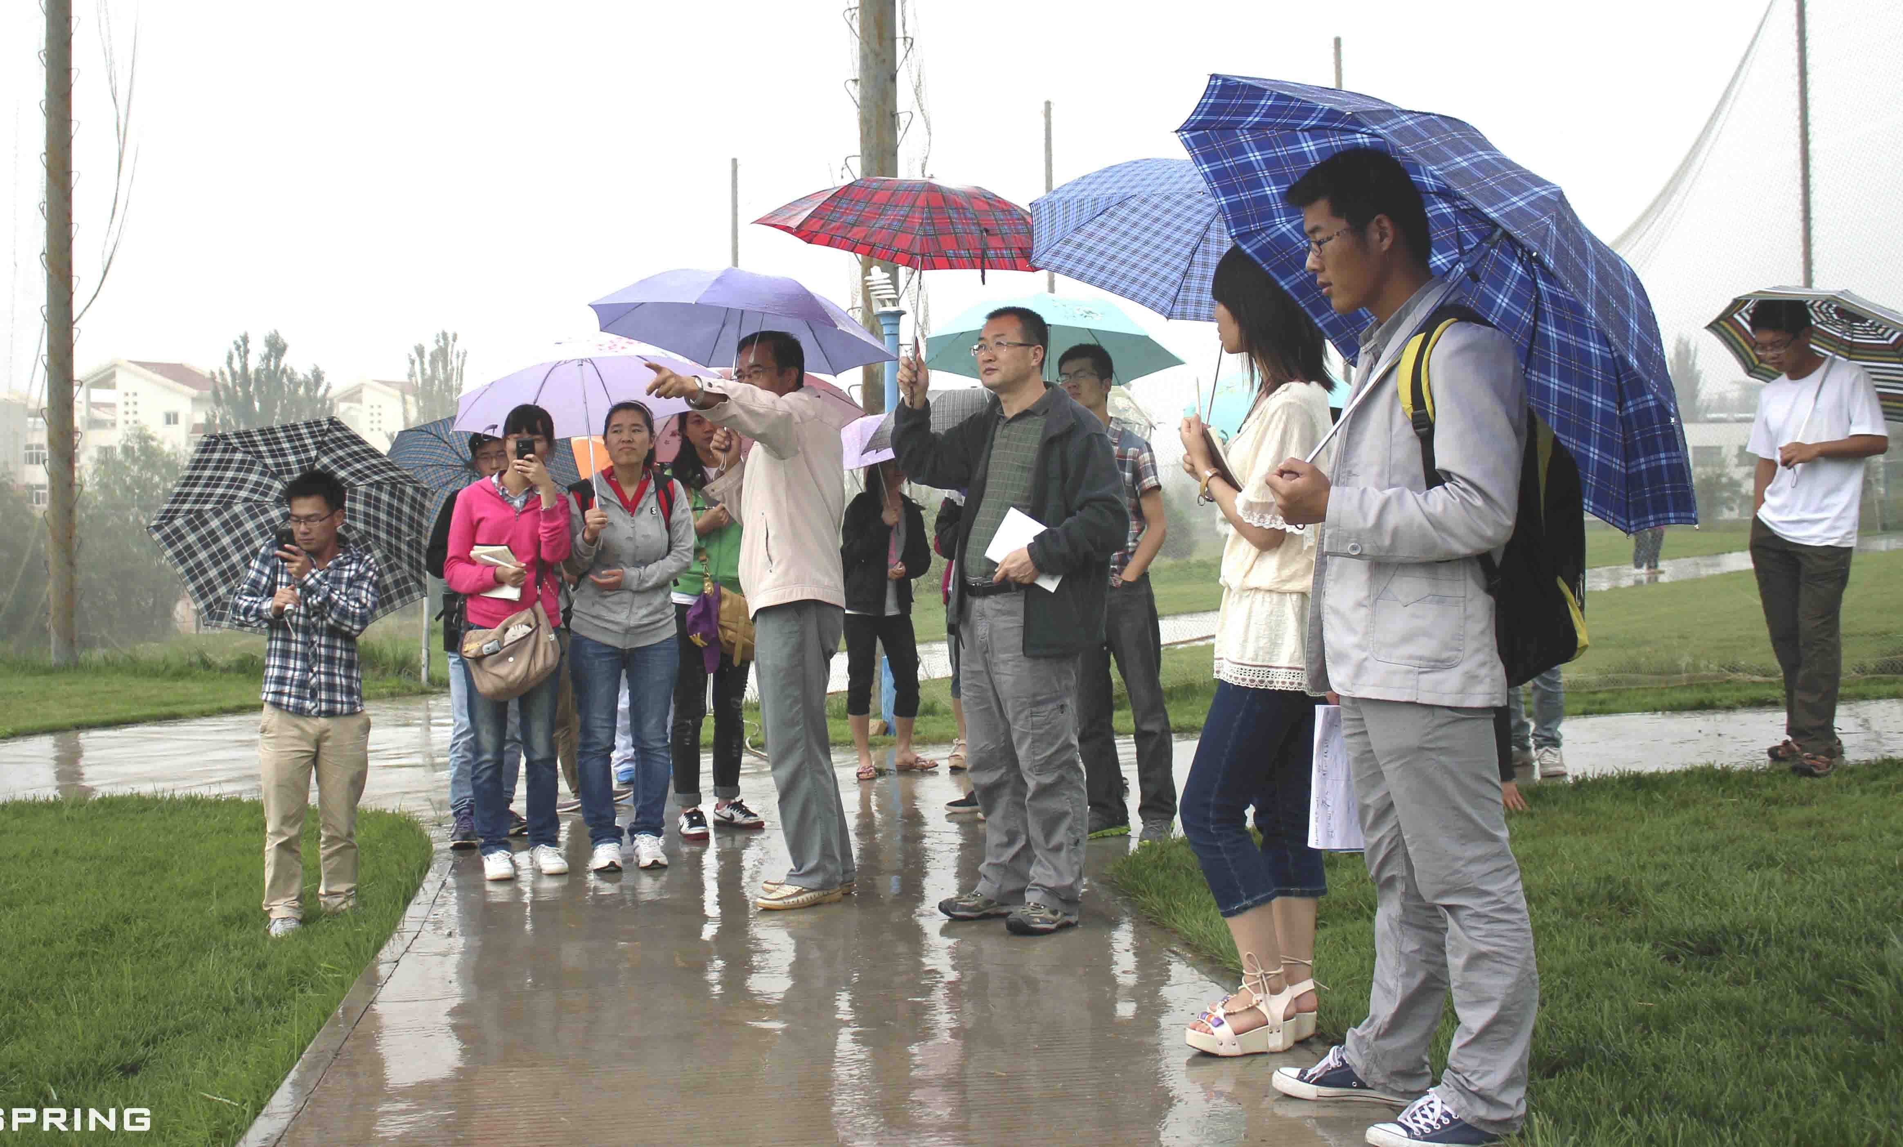
最后，老师带我们来到我院承建的兰大高尔夫球场，详细介绍了高尔夫球场的组成（发球台、果岭、长草区、沙坑、水域、球道等等）、功能、主要草坪草种类、日常管理维护技术与费用等方面的知识。
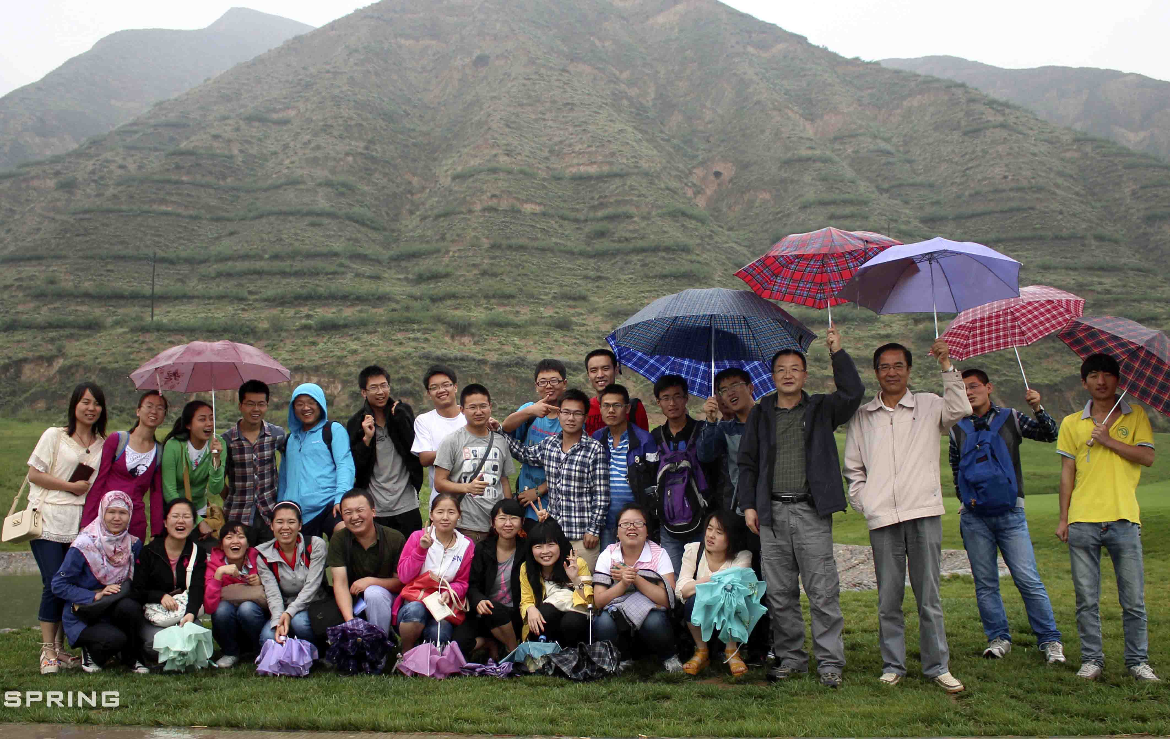
在短短不到的一天的时间里，我们不再是单纯的理论学习，而是面对着如此多样繁复的植物、如此严谨而意味深长的研究、如此美丽如画的山水景色、那么多的同学的笑脸。我们感觉收获颇多。

